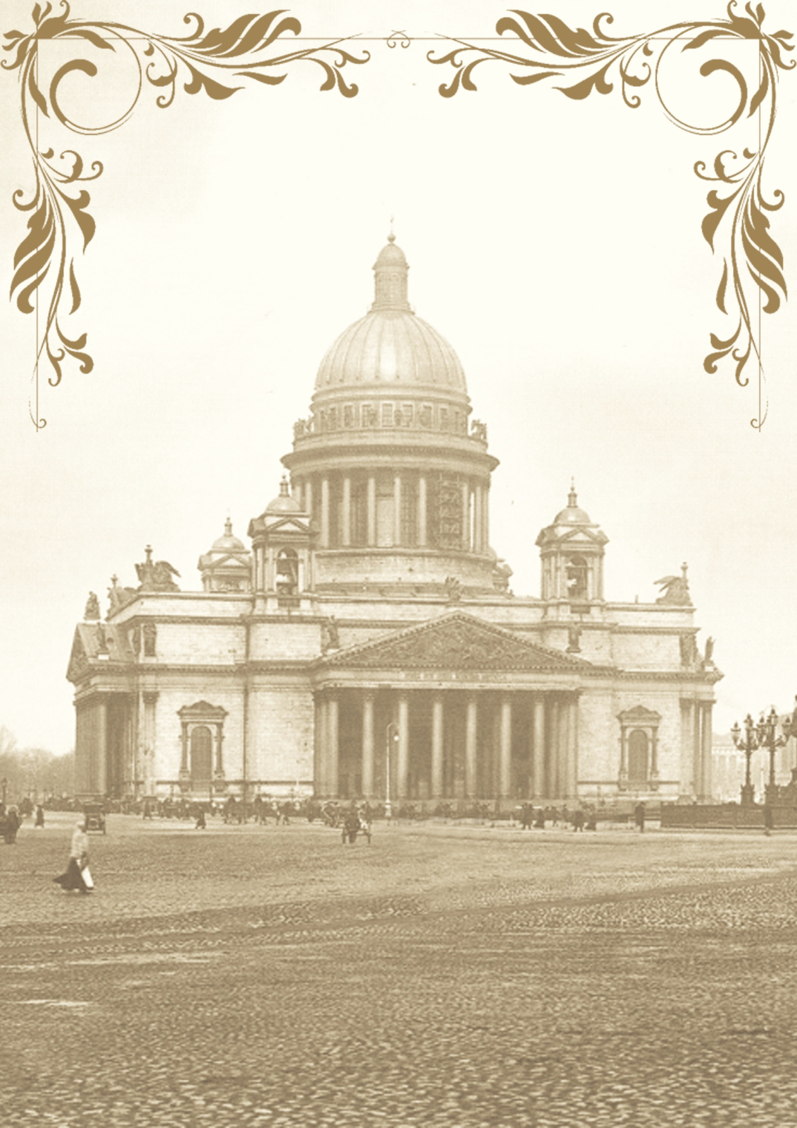

Винная карта / Wine list

Игристые вина / Sparkling wine
"Abrau - Durso "semisweet / dry 0.75l
"Абрау-Дюрсо" п/сладкое /брют 0.75 л 1400 руб.

Compte de Chamberi semisweet/brut Spain 0.75l
Комт де Шамбери п/сладкое/брют Испания 0,75л 2200 руб.

Tenute Arnaces Prosecco DOC Brut, Italy 0,75l
Тенуте Арначес Просекко ДОК брют, Италия, 0,75л 3800 руб.

Белые вина / White wine

Cavanza, Sovignon Blanc, Valle Central DO, Chile, dry, 150ml/ 0.75l
Каванза, Совиньон блан, Чили, сухое, 150мл/0,75л 440/2200 руб.

Amelie Latourelle, Muscat, Pays d’Oc IGP, France
Амели Лятурель, Мускат, Лангедок, Франция, полусладкое 440/2200 руб.

Alazani, Georgia
Алазани, Грузия, полусладкое 2000 руб.
Obra Prima, VinhoVerde DOC , Portugal , 0,75l
Обра Прима, Виньо Верде ДОК, Португалия, полусухое, 0,75л 2100 руб.

Tre Fili, Pinot Grigio, Provincia Pavia IGT Italy, dry 0.75l
Тре Фили, Пино Гриджио, Павия, Италия сухое, 0,75л 2900 руб.

Marius Vermentino Pays d'Oc, France 0.75l
Мариус Верментино Лангедок, сухое, Франция 0,75л 2900 руб.

Schodl Gruner Veltliner , Ausrtria 0.75 l 3200 руб. Шодль Грюнер Вельтлинер, сухое Австрия
Rote Erde Schodl Riesling, Austria 0.75l 3900 руб.
Роте ЭрдеШодль Рислинг, сухое, Австрия 0,75л

Красные вина / Red wine

Cavanza Carmenere, Valle Central DO, Chile 150 ml/0,75l
Каванза Карменер,сх, Чили, сухое 150мл/0,75л 440/2200 руб.

Amelie Latourelle, Merlot, Pays d’Oc IGP, France, 150 ml/0.75l
Амели Лятурель Мерло, Лангедок, Франция, п/сладкое , 150 мл/75л 440/2200 руб.

Paton-Clemente DO La Mancha, Spain 0.75l
Патон-Клементе ДО Ла Манча, Испания, сухое, 0,75л 2200 руб.

EL BAR Argentino Malbeс, Argentina, 0.75l
Эль Бар Архентино Мальбек, Аргентина, сухое, 0.75л 2400 руб.

Sangre de Toro Original, Catalunya, Spain 0.75l
Сангре де Торо Ориджинал, Каталония, Испания, сухое 0,75л 2600 руб.

Marius, Syrah-Grenache, Pays D'Oc France 0.75 l
Мариус, Сира-Гренаш, Лангедок, Франция, сухое 0,75 л 3000 руб.

Piteira Premium, Alentejo DOC, Portugal 0.75l
Питейра Премиум, Алентежу, Португалия, сухое 0,75 л 3300 руб.

Zweigelt Landhaus Mayer, Austria 0.75l
Цвайгельт Ландхаус Майер, сх, Австрия 0,75л 3500 руб.

Vermouth/ Вермут
Вермут Мартини Бьянко/Martini Bianco 50ml 280 руб
Вермут Мартини Экстра драй /Martini Extra Dry 50ml 280 руб

Крепкий алкоголь / Drinks
Водка 5 озер/ Vodka 5 lakes, 50 ml 190 руб
Водка Русский стандарт/Vodka Russian Standard, 50ml 280 руб
Водка Царская/ Vodka Tsarskaya, 50 ml 280 руб
Водка БЕЛУГА нобл / Vodka BELUGA noble, 50ml 380 руб
Самогон деревенский традиционный/Samogon Derevenskij, 50ml 380 руб
Коньяк 5* Армения / Cognac 5* Armenia, 50 ml 400 руб
Коньяк Реми Мартен VS /Cognac Remy Martin VS, 50ml 690 руб
Виски Джек Дэниэлс/ Whiskey Jack Daniels, 50ml 650 руб

Пиво /Beer

Пиво бутылочное «БАЛТИКА ЭКСПОРТНОЕ ПРЕМИУМ» №7 0,5 л 260 руб

Пиво бутылочное темное «Русский Имперский Стаут» 0.33л 380 руб

Dark beer «Russian Imperial Stout» 0,33 L

Пиво бутылочное «Кроненбург»/ Kronenbourg bottle lager beer 0,46L 380 руб

Пиво бутылочное светлое нефильтрованное «Горьковская пивоварня», 0,44 л 290 руб

Unfiltered beer Gorkovskaya Brewery 0.44 l

Пиво безалкогольное/ Non alcoholic beer 240 руб

Безалкогольные напитки/ Soft drinks
Морc / Homemade berry drink «mors» 0.25 / 1L 170руб/600руб
Сок в ассортименте/ Juices 0,2 L 180 руб
Вода без газа/ с газом 0.33 л / water 0,33 L 160 руб
Вода 0.75 л / water 0,75 L 350 руб
Сola/Tonic Rich 0.33 L 200 руб

Чай Английский завтрак, Эрл Грей, Чабрец, Жасмин. 210 руб
Tea English Breakfast, Earl Grey, Mountain herbs, Jasmine.
Кофе Эспрессо, Американо/Americano, Espresso coffee 130 руб

Капучино/ Cappuccino 180 руб

Молоко / Сливки/ Мilk/ Cream 50 руб

